普定县中医医院院内比选公告

因上年度供应合同到期，根据医院发展需要，结合医院实际情况，现决定以院内比选方式遴选办公用品及耗材供货商，欢迎符合资质的公司参加比选，现将比选有关事项公告如下：
一、项目名称：普定县中医医院办公用品及耗材供货商遴选项目
二、项目编号：ZY20250047
三、项目内容：详见附件2
四、项目预算：详见附件2
五、参选人条件：详见附件1第一款：参选供应商条件。
六、公示时间及报名地点：2025年12月17日至2025年12月24日下午17:00；请符合资质要求、有意参选的公司法定代表人或委托代理人在公示期内（正常上班时间）到普定县中医医院招采办（普定县中医医院行政楼二楼）报名，报名时提供比选文件预审核。
七、比选时间：拟2025年12月25日下午15:30，如有变动，另行通知。
附件1.普定县中医医院设备、物资院内比选参选须知
2.采购清单及产品参数
3.评选办法
4.参选文件及相关承诺书模板

（联系人及电话：王庆喜 ，13721564009；
洪 松 ，17586743494）

普定县中医医院
2025年12月17日

附件1
普定县中医医院设备、物资院内比选
参选须知

一、参选供应商条件
1.依法取得国家规定的企业必备的各种证照；
2.具有合法、可靠的产品来源；
3.具有履行合同必须的产品供应保障能力；
4.经销商作为参选单位，国产产品不要求必须有生产企业或具有厂家授权的经销商出具的委托授权书（进口产品需要授权书），同等条件下优先考虑有授权的产品及经销商；
5.法律法规规定的其他条件；
6.本次比选的参选单位资格和比选产品资质需通过审查。
二、参选产品要求
1.参选单位提供的产品必须符合国家承认的相应标准。
2.具备产品资质证明材料顺序表中规定提供的各项材料。
3.如是进口产品包装上必须附有名称、批号、产地、规格、型号、有效期等国家规定的中文标识。
三、参选文件装订(必须胶装成册)
1.参选文件构成
（1）供应商基本情况介绍
（2）报价表（含付款方式），该项目报价采取以附件2的预算单价整体下浮的形式进行报价，不接受单个或部分下浮，下浮比例不一致等情况，报价表中的报价及付款方式直接作为评分依据，不接受现场二次报价或更改付款方式
（3）参选供应商资质证明材料
（4）参选产品参数偏离表
（5）参选产品合格证明材料及彩页
（6）售后保障承诺
（7）业绩证明材料（提供合同或者中标通知书）
（8）评分细则涉及的其他内容
2.参选报价表
参选供应商应完整填写报价表并盖章。报价表中的单价应为包括税费、运费等所有费用在内的实际成交价格。报价表产品排列顺序应与参选产品基本情况汇总表中排列顺序及产品资格证明材料的装订顺序一致。
3.资质证明材料
参选单位提交的资质证明材料应能够证明自己有资格参加比选，证明其参选产品合格及符合甲方要求。说明中选后的合同履行能力。
4.比选文件共三份（必须胶装，正本一份、副本二份）。
四、参选文件递交
1.比选文件报名当天交招采办审核；
2.比选文件纸质版及电子版密封于比选当天递交并现场开封。
五、现场评选
1.坚持公开、公平、公正的原则，科学评估、由现场评选人员根据评分细则现场评分，择优选择中选供应商。；
六、结果公示
比选结束后3个工作日内，在普定县中医医院网站公示中选结果。
七、其他事宜
参选供应商有下列行为者院方有权取消参选、中选资格
1.采用商业贿赂手段进行非法促销活动；
2.相互串通参选、排斥其他参选供应商公平竞争、损害其他参选供应商的合法利益；
3.采取行贿手段牟取中选；
4.提供虚假证明文件或者以其他方式弄虚作假骗取中选；
5.其他违反法律法规的行为。

附件2
采购清单及产品参数

序号 | 名称 | 规格型号 | 单位 | 最高  单价  （元） | 参数 | 备注
1 | 复印机  粉盒 | 施乐V2060原装 | 支 | 650  （大容量）） | 产品型号：富士施乐 CT202509 墨粉盒，颜色：黑色，墨粉净含量：540克，毛重：910克，使用页数：A4纸5%覆盖率 粉盒 25000页左右  适用机型：富士施乐 五代 2060 3060 3065 多功能一体机。  商家必须保证所供货物为全新原装正品，支持验证 | 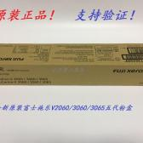
☆2 | 硒鼓 | HP12A | 个 | 140 | 产品颜色：黑色，适用机型：激光打印机：HP 1010/1012/101保证打印页数：12000页（A4纸5%覆盖率），设计类型：鼓粉一体，包装尺寸：375x105x140mm，包装重量：0.9kg，环境参数：工作温度：10-32.5℃。  商家必须保证供应硒鼓寿命打印量不低于12000页。 | 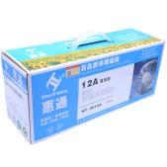
☆3 | 硒鼓 | HP388A | 个 | 140 | 产品颜色：黑色  适用机型：激光打印机：HP P1007/P1008/P...  保证打印页数：10000页（A4纸5%覆盖率）  设计类型：鼓粉一体。  商家必须保证供应硒鼓寿命打印量不低于12000页。 | 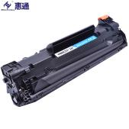
4 | 小票纸 80*50 | 80*50 | 卷 | 2.5 | 型号:80x50mm，100卷一箱，类型:热敏纸，加工定制:是，层数:单层，包装规格:100卷/箱，重量:65（g/m2），厚度:0.08（mm），平滑度:很好，光泽度:非常好，适用范围:热敏打印机，长度（m）:约11，纸宽度（mm）:80，管芯外径（mm）:26，管芯:18*26mm，长度:约11米。 | 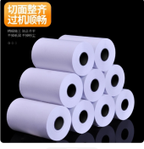
☆5 | 打印机鼓架 | 东芝300D | 个 | 140 | 型号:东芝300D，类型:鼓架，售后类型:店铺三包，适用设备:多功能一体机，适用品牌型号:东芝、兄弟/Toshiba E-studio300D/301DN/302DNF，保证打印页数:12000页，硒鼓/鼓架- (OEM气泡袋包装)，有可授权的自有品牌。  商家必须保证供应硒鼓寿命打印量不低于12000页。 | 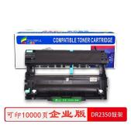
☆6 | 碳粉 | 碳粉 | 瓶 | 30 | 碳粉（TONER）是静电复印机和激光打印机的主要耗材之一。 由树脂、 颜料、添加剂等成份组成。 其加工与制造涉及到超细加工、化工、复合材料等学科的内容，满足激光打印机、静电复印 机的大量使用，要求影印品有更高的分，  商家必须保证粉的质量，如因粉质原因导致粉盒硒鼓损坏的，损失由商家承担。 | 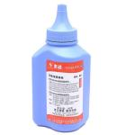
☆7 | 碳粉 | 奔图专用粉 | 支 | 30 | 奔图打印机专用粉，碳粉（TONER）是静电复印机和激光打印机的主要耗材之一。 由树脂、 颜料、添加剂等成份组成。 其加工与制造涉及到超细加工、化工、复合材料等学科的内容，满足激光打印机、静电复印 机的大量使用，要求影印品有更高的分。  商家必须保证粉的质量，如因粉质原因导致粉盒硒鼓损坏的，损失由商家承担。 | 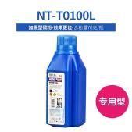
☆8 | 连供墨水 | 爱普生原装 | 支 | 60 | 打印页数（A4％5覆盖率）：  黑色墨水约4500页  彩色墨水约7500页  适用机型：  L1118/L1119/L3106/L3108/L3109/L3115/L3116/L3117/L3118/L3119/L3151/LL3153/L3156/L3158/L3161/L3163/L3166/3167/L3168/L3169/L5198  商家必须保证所供货物为全新原装正品，支持验证。
9 | 复印机原装黑色粉盒 | 施乐C3373原装 | 支 | 780  （大容量） | 产品型号：富士施乐 CT202642 粉盒 颜色 ： 黑色 墨粉净含量： 595克 使用页数：A4纸5%覆盖率， 36000页左右。  商家必须保证所供货物为全新原装正品，支持验证！ | 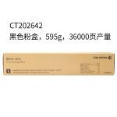
10 | 复印机原装彩色粉盒 | 施乐C3373原装 | 支 | 880  （大容量） | 产品型号：富士施乐 CT202643 CT202644 CT202645 粉盒 颜色 ： 青色 红色 黄色 墨粉净含量： 青色 黄色 红色 293克 使用页数：A4纸5%覆盖率， 青色 黄色 红色 21000页左右。  商家必须保证所供货物为全新原装正品，支持验证。 | 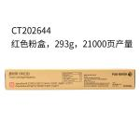
11 | 彩色复印机硒鼓 | 施乐C3373原装 | 套 | 1380 | 产品品牌：富士施乐，产品型号：CT3511108,耗材寿命：长寿鼓，可用146000万张（A4纸5%覆盖率）  商家必须保证所供货物为全新原装正品，支持验证。 | 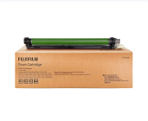
12 | 固态硬盘 | 256G | 块 | 390 | 电存储容量：256GB，采用SATA3.0（6Gbps）接口类型。 该产品采用2.5英寸硬盘尺寸，配备TLC三层单元闪存架构与SMI AS主控芯片，最大读取速度550MB/s，写入速度480MB/s，支持TRIM功能。 外形尺寸为100×70×7mm，工作温度范围0℃-70℃，存储介质为NAND FLASH。  商家必须保证所供货物为全新原装正品，支持验证，支持全国联保，质保三年。 | 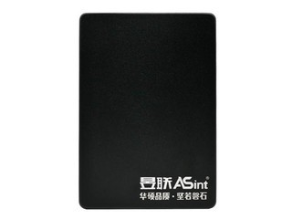
13 | 固态硬盘 | 128G | 块 | 290 | 电存储容量：128GB，采用SATA3.0（6Gbps）接口类型。 该产品采用2.5英寸硬盘尺寸，配备TLC三层单元闪存架构与SMI AS主控芯片，最大读取速度550MB/s，写入速度480MB/s，支持TRIM功能。 外形尺寸为100×70×7mm，工作温度范围0℃-70℃，存储介质为NAND FLASH。  商家必须保证所供货物为全新原装正品，支持验证，支持全国联保，质保三年。
14 | 打印机  主板 | 东芝300D | 块 | 360 | 东芝全新原装正品。  商家必须保证所供货物为全新原装正品，支持验证，支持全国联保，质保一年。
15 | 激光  一体机 |  | 台 | 1780 | 产品定位：多功能一体机；产品类型：墨仓式；涵盖功能：自动打印/复印/扫描；最大处理幅面：A4幅面；耗材类型：鼓粉分离；预热时间：＜9；秒移动打印：自动双面打印；打印分辨率：600×600dpi复印分辨率：600×600dpi；证卡复印：一键身份证双面复；扫描类型：平板式；系统平台：Windows 10/8.1/8/7；产品颜色：白色；产品尺寸：409×398.5×267mm；产品重量：毛重：11.2kg。商家必须保证所供货物为全新原装正品，支持验证支持全国联保，质保一年。 | 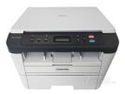
16 | 二维条码扫描器 |  | 台 | 410 | 广源类型：白色LED照明光；解码能力：1D:Code128、Code39、UPC、EAN13等，2D:QRCode等，图像传感器：640*480，扫描原理：影像式CMOS,触发精度：大于等于10mil,扫描景深：支付宝付款码：10-330MM;维修付款码：10-360MM,扫描角度：仰角加减45°，转角360°，偏角45°，误码率：1/500万，通信接口：USB-HID.  商家必须保证所供货物为全新原装正品，支持验证，支持全国联保，质保一年。 | 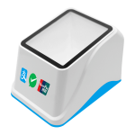
☆17 | 台式电脑 | 组装机 | 台 | 3600 | H510M主板、 i5 处理器、8G内存、512G固态硬盘、独立显卡、400W电源、双网卡（有线+无线）、键鼠套件、AOC24寸显示器。  商家必须保证所供货物为全新原装正品，支持验证，支持全国联保，质保三年。 | 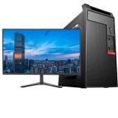
18 | 台式电脑 | 品牌机 | 台 | 4200 | 一线品牌台式电脑（需提供厂家授权牌）；CPU：I5处理器；内存：原厂8GB DDR4 3200MHz 内存；显卡：高性能集成显卡;硬盘：原厂512GB SSD 高速固态硬盘；声卡：集成声卡；有线网卡+无线网卡：集成10/100/1000M以太网卡；端口：≥6个USB 3.1接口（其中至少前置2个USB 3.1 G2），主板集成2个视频接口（其中至少1个非转接VGA接口）；1个PCI-E*1、1个PCI扩展槽位；键盘鼠标：防水键盘、抗菌鼠标；电源：不小于260W高效节能电源；系统：原厂预装win11系统；显示器：同品牌23.8寸高清显示器，分辨率（1920*1080）；随机应用：支持跨网段，不停机后台自动部署；厂商售后服务体系获得HDI资质认证证书。  商家必须保证所供货物为全新原装正品，支持验证，支持全国联保，质保三年。 | 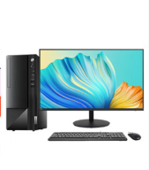
19 | 电脑处理器 | Inteli5 4590 原盒 | 块 | 590 | 适用类型：台式机，CPU最高睿频：4.3GHz，三级缓存：6MB，核心数量：四核心，插槽类型：LGA 1150，线程数：四线程。  商家必须保证所供货物为全新原装正品，支持验证，支持全国联保，质保三年。 | 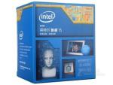
20 | 电脑主板 |  | 块 | 480 | 主芯片组：Intel H81，内存类型：2×DDR3 DIMM，主板板型：uATX板型，电源插口：一个4针，一个24针电源接，外形尺寸：22.6×18.3cm，  商家必须保证所供货物为全新原装正品，支持验证，支持全国联保，质保三年。 | 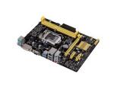
21 | 内存条 | 4G | 条 | 390 | 适用类型：台式机，容量描述:8G,内存类型:DDR3，  内存主频:2666MHz针脚数:288pin,插槽类型:DIMM,  商家必须保证所供货物为全新原装正品，支持验证，支持全国联保，质保三年。 | 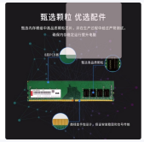
22 | 内存条 | 8G | 条 | 490 |  | 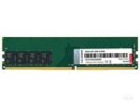
  适用类型：台式机，容量描述:8G,内存类型:DDR4
  内存主频:3200MHz针脚数:288pin,插槽类型:DIMM,
  商家必须保证所供货物为全新原装正品，支持验证
  支持全国联保，质保三年。
23 | 录音盒子 |  | 个 | 135 | 语音编码：A-law(64KBBPS),功耗：小于200mW,USB接口：USB2.0兼容，电话接口输入阻抗：大于20K欧，频率响应：300-3400HZ,信噪比：典型60dB.  商家必须保证所供货物为全新原装正品，支持验证，支持全国联保，质保一年。
24 | 复印机  套鼓 | 施乐V2060全新原装正品 | 支 | 980 | 型号CT351089；品牌富士施乐/Fuji Xerox  技术参数：硒鼓结构感光鼓组件，打印张数 (张)65000  数：65000页，适配机型Ⅴ2060硒鼓3060硒鼓3065原装感光鼓施乐硒鼓组件 五代V3065，  商家必须保证所供货物为全新原装正品，支持验证，支持全国联保， | 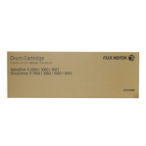
25 | 复印机  显影主件 | 施乐C3373 全新原装正品 | 套 | 980 | 施乐原厂全新正品  商家必须保证所供货物为全新原装正品，支持验证，支持全国联保， | 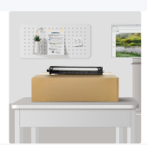
26 | 复印机  显影剂 | 施乐C3373全新原装正品 | 包 | 390 | 施乐原厂全新正品  商家必须保证所供货物为全新原装正品，支持验证，支持全国联保， | 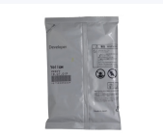
27 | 光纤  收发器 | 千兆单模单纤 | 对 | 380 | 设备提供 1 个千兆光口+1 个千兆以太网电口； ◆ 网络协议 IEEE802.3(以太网)，IEEE802.3u(百兆快速以太网)，IEEE802.3ab(千兆快速以太网)，IEEE802.3x(流量控制)； ◆ 默认 3KM 传输，支持长距离传输可选 20KM、40KM、60KM、80KM； ◆ 光纤单模/多模，SC/FC，可选（默认单模、SC）； ◆ 交叉线、直通线自动适应，方便系统调试安装； ◆ 支持全双工和半双工网络通信，端口自动翻转和自动速率协商； ◆ 使用范围广，应用于交换机互联，计算机互联，监控摄像机上联等等； ◆ 超强散热，使用寿命长；  商家必须保证所供货物为全新原装正品，支持验证，支持全国联保， | 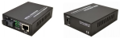
28 | 打印机  定影组件 | 东芝300D | 套 | 360 | 东芝厂家全新原装正品配件，质保一年，含更换服务费
29 | 打印机  共享器 | 一分二 | 个 | 90 | 接口类型USB，分线接头数量2口，质保一年，含安装费 | 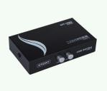
☆30 | 打印机  共享器 | 一分四 | 个 | 120 | 接口类型USB，分线接头数量4口，质保一年，含安装费 | 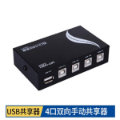
31 | 8口交换机 | 千兆8口 | 台 | 120 | 8口10/100/1000M自适应千兆非网管型塑壳交换机，质保一年，含安装测试费 | 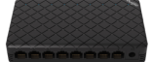
32 | 5口交换机 | 千兆5口 | 台 | 90 | 5口10/100/1000M自适应千兆非网管型塑壳交换机，质保一年，含安装测试费 | 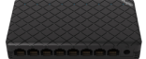
☆33 | 移动硬盘 | 1T原装 | 块 | 550 | 东芝系列移动硬盘，东芝1TB／2TB的体积仅为78mm×109mm×14mm，4T体积78mm×109mm×19.5mm，小巧便携，随身携带，毫无负担高速接口 出色兼容，USB 3.2 Gen1高速接口，传输速度高达5Gbit/s，附带USB Type-A to Micro-B数据线，可在接口兼容的设备上直接使用，并向下兼容USB 2.0设备。  商家必须保证所供货物为全新原装正品，支持验证，支持全国联保，质保三年。 | 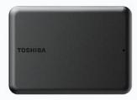
34 | 显示屏 | 21.5寸 | 台 | 550 | 21.5寸，分辨率1920*1080.VGA接口，支持壁挂。商家必须保证所供货物为全新原装正品，支持验证，支持全国联保，质保三年。 | 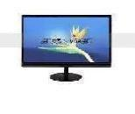
35 | 显示屏 | 24寸 | 台 | 750 | 23.8寸，IPS屏，超薄无边框，分辨率1920*1080.VGA+HDMI接口，支持壁挂。  商家必须保证所供货物为全新原装正品，支持验证，支持全国联保，质保三年。 | 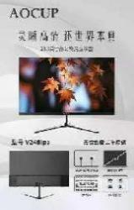
36 | 复印机  废粉盒 | 施乐3373原装 | 个 | 480 | 施乐全新原装正品  商家必须保证所供货物为全新原装正品，支持验证，支持全国联保。 | 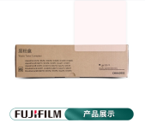
37 | 路由器 | 1200M | 个 | 190 | 频率范围：双频（2.4GHz，5GHz）  最高传输速率：1200Mbps  天线数量：4根，天线增益：5dBi  接口：4个10/100/1000M自适应WAN/LAN口，支持自动翻转。支持全国联保，质保一年。 | 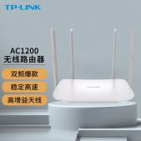
☆38 | 1T硬盘 |  | 块 | 460 | 西数台式机蓝色硬盘，3.5 英寸硬盘,1T是7200转，64MB高速缓冲,最大支持SATA6Gb/s，2T有5400转和7200转二种，256MB高速缓冲,支持SATA6Gb/s，  商家必须保证所供货物为全新原装正品，支持验证，支持全国联保，质保三年。 | 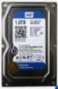
☆39 | 网线 | 超五类 | 米 | 2 | 接口类型RJ45，产品长度 (m)305，材质23AWG优质无氧铜线(99.99%)，分线接头数量8，线芯种类4对双绞。  商家必须保证所供货物为全新原装正品，支持验证。 | 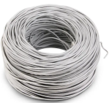
40 | cpu风扇 |  | 个 | 35 | 尺寸：112(L)×110(W)×57(H)，重量：285g 风扇尺寸：9CM，轴承类型：液压轴承，风量：53.5CFM，转速：3,000RPM±10%，噪音：26dB±10% ，寿命：30,000 小时。质保一年 | 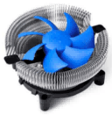
41 | 外置刻录机光驱 |  | 台 | 260 | 支持操作系统win7，接口类型USB2.0，产品类型创意配件，产品尺寸（长*宽*高）(mm)144*137*1，写入速度8X，读取速度8X。  商家必须保证所供货物为全新原装正品，支持验证，支持全国联保，质保一年。 | 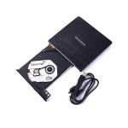
42 | 显卡 |  | 块 | 390 |  | 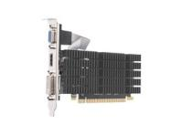
  芯片厂商：AMD，制作工艺：40纳米，核心频率：625MHz，
  流处理单元：160个，显存类型：GDDR5，
  显存容量：2GB，显存位宽：64bit，
  I/O接口：1×HDMI接口
43 | 机箱 |  | 个 | 150 | 机箱尺寸：L373*W173*H410，净重(kg)：2.5KG，CPU散热器限高：150MM，显卡最长支持，320MM，前置音频：AC97，理线功能：背部走线，机箱结构：标准箱办公款式，前置USB接口。  商家必须保证所供货物为全新原装正品，支持验证，  质保一年。 | 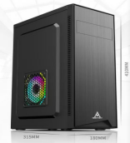
44 | 主机电源 |  | 个 | 150 | 1:24PIN 400MM 2：CPU:500MM P4 3: L+SATA 600MM 4:1M 电源线  白壳无PFC，全新料制作，重量略轻，年返修率1%，商家必须保证所供货物为全新原装正品，支持验证，  质保一年。 | 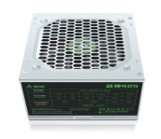
45 | 激光器 | 东芝300D | 套 | 280 | 东芝原厂全新原装正品，含人工更换费用。  商家必须保证所供货物为全新原装正品，支持验证，  质保一年。
46 | 进纸器(打印机） | 爱普生L313 | 套 | 260 | 爱普生原厂全新原装正品，含人工更换费用。  商家必须保证所供货物为全新原装正品，支持验证，  质保一年。
☆47 | 鼠标 |  | 个 | 30 | 品牌：Great Wall/长城，成色：全新，连接方式：USB，光学分辨率：800dpi，工作方式：光电。  商家必须保证所供货物为全新原装正品，支持验证，  质保一年。 | 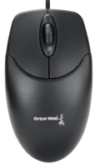
☆48 | 电脑键盘 |  | 个 | 40 | 产品类型：办公/游戏，按键寿命：超过1千万次，材料：ABS  商家必须保证所供货物为全新原装正品，支持验证，  质保一年。 | 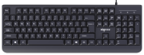
49 | 色带芯 |  | 条 | 15 | 爱普生630K,得实AR-520
50 | HUB |  | 个 | 50 | 扩展4个USB 2.0接口，线长120CM,每个供电最高达500mA，无DC电源接口，集中供电。质保一年。 | 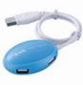
☆51 | 无线键鼠套件 |  | 套 | 99 | 类型:无线套装，与电脑连接方式:键盘无线,鼠标无线，工作方式:光电，光电分辨率:1200dpi，特性:支持防水，适用对象:笔记本,家用,游戏,办公用，线长:1（米），产品尺寸:键盘 455*177.1*25mm 鼠标 111.6*60*37.5mm，产品重量:0.4kg（KG）。  商家必须保证所供货物为全新原装正品，支持验证，质保一年。 | 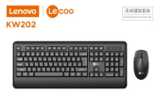
52 | 分屏器 | 一分二 | 台 | 90 | 支持1路VGA输入，2路VGA输出，实现双显示器同步显示。  商家必须保证所供货物为全新原装正品，支持验证，  质保一年。
☆53 | 水晶头 | 超五类 | 颗 | 0.9 | RJ45网络接口，其材质为PC UL94V-2或UL94V-0，接头金属采用24k镀金，符合Cat5、Cat5e标准。 外观为透明设计，具有8P8C接口结构。 | 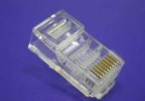
☆54 | 千兆网线 |  | 米 | 3 | 屏蔽结构：双屏蔽，性能等级：Cat6，产品标准：福禄克测试，连接设备：电脑，’使用环境：室内 室外，网线种类：双绞线，绝缘材质：HDPE，’传输速率：250MHz‘’护套材质：PVC，功能：屏蔽‘’线芯材质：纯铜‘’PoE支持：支持PoE‘’认证标准：国标‘’颜色分类：六类千兆【国标0.57mm铜芯】蓝色. 商家必须保证所供货物为全新原装正品，支持验证。 | 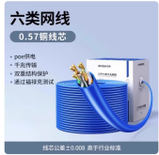
55 | 硒鼓芯片 | 施乐C3373 | 块 | 200 | 施乐全新原装正品，四色通用。  商家必须保证所供货物为全新原装正品，支持验证。 | 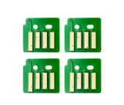
56 | 打印线 | 1.5米 | 条 | 15 | 名称：USB2.0打印线，接口：USB2.0方口，屏蔽：铝箔+金属编织网，功能：用于数据传输。质保一年 | 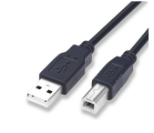
57 | 色带架 |  | 个 | 20 | 爱普生630K,得实AR-520 | 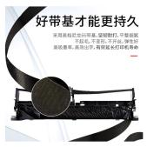
58 | 高清线 | 1.5米 | 条 | 20 | 镀金工艺，双色模款 【4K高清版本】 黑金模款 【1080P高清版本】，质保一年。 | 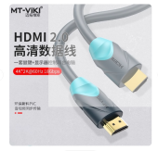
59 | 彩色一体机 |  | 台 | 1580 | 产品类型:墨仓式多功能一体机。涵盖功能:打印/复印/扫描。最大纸张尺寸:A4  耗材型号:黑白：4500页，彩色：7500页，打印参数：黑白打印速度:经济模式：33ipm，经济鲜明模式：18ipm，标准模式：10ipm，彩色打印速度:经济模式：15ipm，经济鲜明模式：9.2ipm，标准模式：5ipm，打印分辨率（dpi）:5760×1440dpi，打印机语言:ESC/P-R，ESC/P RASTER，复印参数：复印分辨（dpi）:300×300dpi，连续复印（页）:20页，特殊复印功能:颜色：256灰度级，1670万色彩，扫描参数：扫描类型:平板式，扫描元件:CIS，扫描分辨率:600×1200dpi，扫描尺寸:216×297mm，其他扫描功能:扫描兼容性：TWAIN/WI/ICA，其他参数：电压:AC 220-240V，50/60Hz，0.2A，耗电量:打印：14W，关机：0.2W，睡眠：0.4W，待机：0.4W，产品尺寸:375×347×179mm，重量（kg）:3.9kg。  商家必须保证所供货物为全新原装正品，支持验证，支持全国联保，质保一年。 | 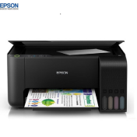

附件3
评选办法
- 评选要素
本项目评选要素包括：报价及合理性、产品技术质量、供应商售后保障及后期安装、调试及技术培训、历史成交业绩、企业综合实力等因素。
- 评选形式（采用以下步骤）
第一步：资格及符合性审查，初步选定入围参选人；
本项目评选小组将综合审查参选人资质情况及其参选文件是否符合比选文件的基本要求，符合者作为有效标并进入第二步，不符合作为无效参选商，不能进入第二步；
第二步：确定中选人（对于有同样品目的参选人，按评分细则对入围参选人相应评分，并计算其总得分）；
本项目评选采用综合评分法，评选小组将对通过资格及响应性审查的各合格参选人根据以下标准和方法进行评估。评分将按报价部分和技术商务部分分别进行，计算出各合格参选人的综合得分。评选小组按最终评选得分由高到低顺序推荐中选备选单位。若有相同的最高得分，则其中参选报价低的参选人将被排序在前；若有相同的最高得分且报价相同的，则按技术部分得分从高到低顺序进行排列，技术部分得分最高的参选人将被排序在前。
- 综合评分细则

序号 | 评分项目 | 分值 | 评分依据 | 得分
1 | 报价 | 40分 | 报价得分=〔有效参选人最低报价÷本参选人报价〕×40  注：监狱企业、残疾人福利性单位视同小型、微型企业，不重复享受政策。
1 | 报价 | 20分 | 接受总货款平均分6个月支付得10分，每增加一个月加1分，以此类推计算总分（最高不超过20分）。付款周期低于六个月支付不得分
2 | 技术参数 | 20分 | 依据各参选人参选产品的主要技术指标、参数及性能等情况，以及与参选文件技术要求的偏离程度等进行评审  1. 参选产品全部技术参数符合或优于附加2产品参数，得20分；  2.产品参数负偏离的每项减2分，扣完为止。  注：参选供应商在中选后，提供产品若与本项目比选文件中产品不符或者劣于参选文件中产品性能，将被取消其中选资格，造成严重后果的，追究其相关法律责任。
3 | 比选文件及  样品提供 | 5分 | 依据各参选人所提供的比选文件及相关资料详细、完整等情况进行对比打分。  1.比选文件的完整性、规范性全部符合以下要求的2分，每有一项不符扣0.2分，此项最低分0分。  ①比选文件编写清晰整洁；②目录、章节、页码清楚，查阅方便；③要求提供资料完备清晰；④文件签署及盖章完备；⑤是否符合要求的比选文件份数情况。  2.根据附加2要求提供样品（提供带星号产品），全部提供得3分，不提供一个样品扣0.5分，以此轮推，直至扣完3分。
4 | 企业综合实力 | 3分 | 依据各参选人同类项目业绩情况对比进行评审。  1.根据近三年内参选企业的中标通知书及购销合同进行打分,每提供1份中标通知书或购销合同得1分，最高得3分。不提供不得分（提供中标通知书及合同复印件，加盖参选单位公章，原件备查）
5 | 售后服务体系 | 10分 | 依据各参选人比选文件内容进行量化打分  - 1.有固定的售后人员，提供人员姓名、联系电话；接到医院订单后1天内配送到位，如院方急需产品在接到电话后2h内配送到医院得4分  - 2.承诺对售商品1年免费质保期（其中电脑打印机整机类质保不低于三年），配件12个月无条件退换货，得6分；
6 | 政策性功能  体现 | 2分 | 依据各投标人所投产品的相关佐证材料原件等进行评审  1、投标产品属于“节能产品清单”或“环保产品清单”有效期内中的产品（强制采购产品除外），在总得分基础上，每一项加0.3 分；如投标产品同时属于“节能产品清单”和“环保产品清单”两个清单中产品的，每一项加0.5 分，最高不得超过2 分（须提供证明材料）。  2、对原产地在少数民族自治区和享受少数民族自治待遇的省份（享受的省份包括：新疆维吾尔自治区、西藏自治区、宁夏回族自治区、广西壮族自治区、内蒙古自治区、云南、贵州、青海）的投标主产品（不含附带产品）加3分，投标主产品必须不低于本次采购项目预算的50%才能确定为投标主产品，须提供相关证明文件，不提供不得分。
以上评分条款中涉及的合同、产品彩页等必须真实、有效，参选人需清楚比选文件的要求及有关文件规定。并承诺在本次参选活动中，如有违法、违规、弄虚作假行为，所造成的损失、不良后果及法律责任一律自行承担。
备注：以上所提供的材料必须保证真实可信，如有虚假则取消参选资格并追究相关责任。

- 最后得分计算方式
最终得分=所有评委评分总和/评委数量
- 排序原则
按得分由高到低顺序排序。得分相同的，按报价由低到高顺序排列。得分且报价相同的，按技术指标优劣顺序排列。
六、中选原则
1.由评选人员综合评分后，按评分结果由高分到低分排序，推荐得分最高的前三名为中标候选供应商，按照得分最高的确定为中标供应商并发布比选结果公告；
2.如果得分第一中选供应商不能按比选文件要求和承诺或因特殊情况不能履行合同，原则上将在中选候选人中依序另行选择中选供应商并发布比选结果公告。
七、评选原则
1.公平地对待所有参选人；
2.比选文件及其比选文件澄清补充说明是评选依据；
3.评选人员应按照“公平公正、科学严谨”的原则；
4.评选内容严格保密。
八、中选的基本条件
1.比选文件必须对参选须知的要求完全响应；
2.参选人有良好的执行合同的能力；
3.该参选人的报价对采购人最有利；
4.能够提供最佳服务；
5.综合打分分值排序靠前。
九、最低价的参选人不一定为最终中选人。

附件4
1、封面
参选文件

项目编号：
项目名称：
单位名称：
详细地址：
联 系 人：
联系电话：

2、参选函格式
参选函
致普定县中医医院：
根据贵方为（项目名称____________）项目的比选公告（招标编号_______），现正式授权______（姓名、职务）代表____________（参选公司名称）提交比选文件。我公司在此声明同意如下：
一、一旦我方成交，我方将严格履行采购合同规定的责任和义务，并且满足比选文件规定的履约期限、地点；
二、我方同意本比选文件规定对我方可能存在的失信行为进行的惩戒；
三、我方同意本次比选采购的参选有效期为90天；
四、我方愿意提供贵单位可能另外要求的，与响应有关的文件资料，并保证我方已提供和将要提供的文件资料是真实、准确的；
五、我方已详细审查全部比选文件，包括修改文件（如有的话）以及全部参考资料和有关附件。我们完全理解并同意放弃对这方面有不明及误解的权利；
六、我方同意提供按照贵单位可能要求的与此次采购有关的一切数据或资料，完全理解贵单位不一定要接受最低报价为最终中选人的要求；
七、与本次采购有关的一切正式往来信函请寄：
地址：
联系电话：
参选人名称（单位盖章）：
法人代表（签字或印章）：
授权代表（签字或印章）：
日 期： 年 月 日

3、开标一览表
开标一览表
参选单位名称:
参选项目名称:
序号 | 货物名称 | 生产厂家 | 品牌及型号 | 数量 | 单价（元） | 备注
合计金额： 元
优惠金额： 元
最终总报价（人民币大写） ： 元

供应商：（单位公章）
法定代表人（或单位负责人）或委托代理人：（签字或印章）
日 期： 年 月 日
注：1、请供应商按比选公告的项目清单顺序要求情况填写
2、本表所填价格均包括其它所有费用
3、最终总报价=合计金额-优惠金额

4、法定代表人授权委托书（供应商根据自身情况在投标文件中提供（1）或（2））。

（1）法定代表人证明
（仅在法定代表人直接参选时须提供此证明）
供应商名称：
单位性质：
地 址：
成立时间： 年 月 日
经营期限：
法定代表人姓名：
身份证号码：
特此证明。
供应商：（单位公章）
年 月 日
附法定代表人身份证复印件。

（2）法定代表人委托书
（委托代理人参加投标时须提供此证明）
致普定县中医医院：
本授权声明：（供应商名称）的（法定代表人姓名）授权（被授权人姓名）为我方“（项目名称）”项目（采购项目编号：）采购活动的合法代表，以我方名义全权处理该项目有关采购的一切事宜。
特此声明。
附法定代表人身份证复印件 附委托代理人身份证复印件
附全权代表情况：
姓 名： 性 别：
身份证号码：
部 门： 职 务：
电 话： 传 真：
通讯地址：
邮政编码：
比选单位（单位盖章）：
法定代表人（签字或印章）：
年 月 日

5、资格承诺函
资格承诺函
致普定县中医医院：
我公司作为本次采购项目的供应商，根据文件要求，现郑重承诺如下：
一、具备《中华人民共和国政府采购法》第二十二条第一款和本项目规定的特定条件：
（1）具有独立承担民事责任的能力；
（2）具有良好的商业信誉和健全的财务会计制度；【在参加采购活动前，未被纳入法院、工商行政管理部门、税务部门、银行认定的失信名单且在有效期内，或者在前三年政府采购合同履约过程中及其他经营活动履约过程中没有因未依法履约被有关行政部门处罚（处理）】；
（3）具有履行合同所必需的设备和专业技术能力；
（4）有依法缴纳税收和社会保障资金的良好记录；
（5）参加政府采购活动前三年内，在经营活动中没有重大违法记录（指因违法经营受到刑事处罚或者责令停产停业、吊销许可证或者执照、较大数额罚款等行政处罚）；
（6）法律、行政法规规定的其他条件；
（7）根据采购项目提出的特定条件；
（8）我单位（自然人）及其现任法定代表人（或单位负责人）、主要负责人近三年内没有行贿犯罪记录；
（9）我单位（自然人）没有列入失信被执行人、重大税收违法案件当事人名单、政府采购严重违法失信行为记录名单；
本公司对上述承诺的内容事项真实性负责。如经查实上述承诺的内容事项存在虚假，我公司愿意接受以提供虚假材料谋取成交追究法律责任。
供应商名称：（单位公章）
法定代表人或授权代表（签字或印章）：
日期： 年 月 日

6、投标响应及偏离表
技术参数偏离表
序号 | 货物名称 | 数量 | 招标文件技术参数要求 | 投标文件技术参数响应内容 | 偏离情况 | 备注
此表投标人可自行添加
注：参选人递交的产品技术参数及要求与公告的技术参数与要求有不同时，应逐条列在技术偏离表中，否则将认为符合公告的技术参数要求。

参选人名称（单位盖章）:
参选人法人代表或授权代表（签字或印章）：
日期： 年 月 日

7、业绩情况
要求及注意事项：合同复印或扫描件必需清晰，参选人应保证复印件或扫描件清晰可辨识相关内容，且真实有效。
序号 | 采购人 | 项目名称 | 合同金额 | 合同签订时间 | 备注
投标人可自行添加

供应商名称（单位盖章）：
法定代表人或授权代表（签字或印章）：
日期：年 月 日

8、具有履行合同所必须的设备和专业技术能力的承诺书

致普定县中医医院：
在贵单位组织的项目名称： ，(项目编号： ）采购中，我公司在完全理解本项目采购的服务要求、商务条款及其他内容后，决定参与该项目的参选活动。并承诺如我公司有幸中选，我公司具有履行合同所必须的设备和专业技术能力，将提供足够的设备和专业技术能力保证本项目顺利完成。
本公司对上述承诺的真实性负责。如有虚假，我公司同意按我方合同违约处理，并依法承担相应法律责任。

供应商名称（单位公章）：
日期： 年 月 日

9、资格信用承诺函

资格信用承诺函
我公司自愿参加本次采购活动，严格遵守《中华人民共和国政府采购法》及相关法律法规，坚守公开、公平、公正和诚实信用的原则，依法诚信经营。我们郑重承诺，本公司符合《政府采购法》第二十二条规定的条件，包括:
- 具有独立承担民事责任的能力；
- 具有良好的商业信誉和健全的财务会计制度；
- 有履行合同所必需的设备和专业技术能力；
- 有依法缴纳税收和社会保障资金的良好记录；
- 参加政府采购活动前三年内，在经营活动中没有重大违法记录；
- 符合法律、行政法规和采购文件规定的其他条件。
如有弄虚作假或其他违法违规行为，愿承担一切法律责任。

公司名称：（盖章）
法人代表或授权委托人签字：
日 期：

节能环保产品声明函
致普定县中医医院：
本公司郑重声明，本次参选中本公司所投（全部/部分）产品属于“节能产品清单”或“环保产品清单”有效期内中的产品，产品信息见下表：
序号 | 产品名称 | 制造商名称 | 品牌 | 产品型号 | 节能产品清单或环保产品清单内编号 |  | 节能产品清单或环保产品清单期号
 |  |  |  |  | 节能产品清单编号 | 环保产品清单编号 | 节能产品清单或环保产品清单期号
本公司对上述声明的真实性负责。如有虚假，将依法承担相应责任。

供应商名称（单位盖章）：
法定代表人或授权代表（签字或印章）：
日期：

